珍惜民主权利 推动香港发展

原创 简思智库 [简思智库](javascript:void(0);)

**简思智库**

微信号 GNSSTT

功能介绍 策者简也，思而后行。

2022-01-05[原文](https://mp.weixin.qq.com/s?__biz=MzUyNzQyMzYwNQ==&mid=2247490291&idx=2&sn=9dd45e99803cf79860365d79093da419&chksm=fa7e9be9cd0912ff1df56bda785fb80dbf23997ecf9503ef048681c70d53b018204b0ab53083&scene=27#wechat_redirect&cpage=347) 发表于

收录于合集



点击蓝字关注我们



特约作者：李环

**简思智库有话说：**

香港的民主进程如果没有“回归”这一大背景，以及之后中央的“拨乱反正”，恐怕要遭遇很多的曲折。

刚刚结束的第七届立法会选举投票率创下新低，虽然在选举前各界已经对低投票率有所预期，但当结果公布，还是令人心中感慨。

作为体现公民享有基本政治权利的选举权与被选举权，港人在港英时期曾奋力争取不可得，临近回归才被无差别赋予。

香港回归后合资格的选民曾多次在立法会、区议会、行政长官选举委员会等重要选举中行使这些权利。

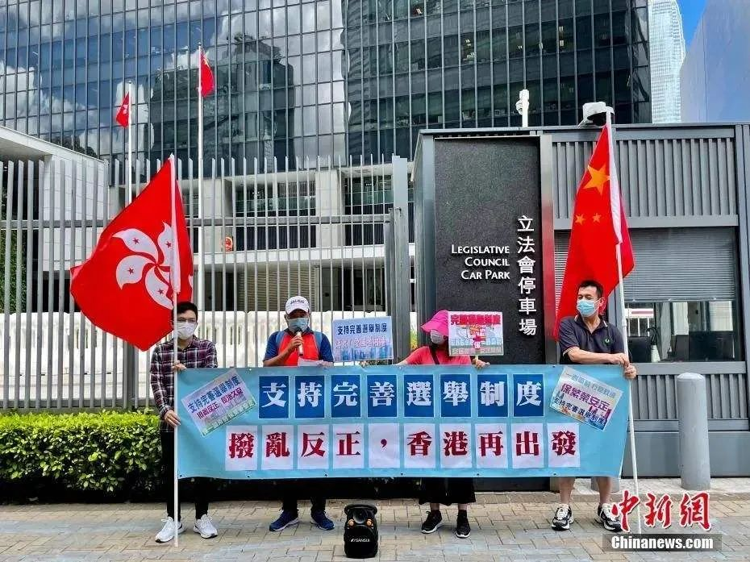

*图源：中新网*

而此次那些不参加投票的选民，他们或因不认同新的选举规则存心抵触，或犹豫观望，或压根漠不关心，无论哪一种情况，都是令人遗憾地放弃了自身政治权利的行使。

1







众所周知，占香港人口绝大多数的华人在港英政府统治的漫长时间里，几乎没有政治权利与民主权利可言。

仅从立法会的情况来看，港英政府在1843年就设立了立法机构，但直到1880年，立法局才出现首位华人非官守议员，而其在立法局的作用，被当时的港督认为“等于零”。

1984年，《中英联合声明》签署，香港的回归提上议程，政制发展也开始起步。

1985年，香港首次有了立法局的间接选举，不过大部分议员还是由委任产生。

1990年，基本法颁布，次年，香港出现了一人一票的直接选举。

而1991年的直选，实际上是香港政制迈向与基本法衔接的第一步，这从中英两国外长的“七封信”中可以看出。

如果按照循序渐进的原则，1991年直选是18席，1995年增至20席，就可以对接1997年首届特区立法会直选20席的规定。

当然，后来发生彭定康的“三违反”事件，中方不得不重起炉灶。

但立法会中有直选议席的传统却一直保留了下来。

在此次立法会选举中，同样有20席由直接选举产生。

虽然社会的发展是复杂的过程，但追溯历史可以看出香港政制发展的草蛇灰线，港英时期政制发展的突破，与中英谈判、基本法的出台不无关系。

在这个意义上，也可以说，是香港回归的大势令港人享有的民主政治权利大幅增加。

港人拥有的这些权利，如果与有些国家或地区的人民相比，尤其是与那些有过殖民地经历的国家和地区的民众相比，显得没有经过那么“长期艰苦的努力”，甚至因了上世纪八十年代回归谈判的特殊历史原因，获得的有点“轻而易举”。

1990年，为迎接香港的回归，全国人大通过基本法，这部有着划时代意义的法律赋予了港人广泛的政治和民主权利。

这些权利不仅是在港英时期不可想象的，即便是在现代社会，也不多见。

如大洋彼岸的美国，虽然非裔美国人在1870年《美国宪法第十五条修正案》通过后就享有投票权，但一些州曾以各种方式，如人头税、识字测试等设置障碍，甚至在有些地方以骚扰和恫吓手段阻止黑人参加投票。

直到1965年的《投票权法》，再次重申了所有成年美国公民的投票权利不得因种族、性别、信仰、文化等因素而被剥夺，黑人选民才终于能够在现实中行使自己的民主权利。

近年，美国不断爆发“黑命贵”的示威、冲突，显示美国的少数族裔仍未走完平权的最后一里路。

反观香港，其民主权利不仅赋予了中国籍的永久性居民，对非中国籍和在外国有居留权的永久性居民也在很多领域一视同仁。

如香港的立法会允许非中国籍的永久性居民和在外国有居留权的永久性居民参加，只是这样的议员总数不超过立法会全体议员的百分之二十。

也就是说，在今届立法会90名议员中，可以允许出现18名“外国”议员，当然他们都是香港永久性居民。

这里的“外国”没有具体的指向，可以是任何中华人民共和国承认的国家。

这一“大胆”的做法固然是考虑到香港回归初期社会的特殊状况，但中央政府自始至终在香港政制发展问题上展现的包容、自信亦可见一斑。

对比当年的港英政府，在选择进入立法局的华人时都希望他们全部是英国国籍，以便通过“归化入籍”来确保这些华人对港英政府的忠诚。

2







由上可见，“一国两制”下港人享有的政治权利广泛，无论是进行历史的纵向比较，还是现实的横向比较，甚至是与同属一国之内的内地居民比较，都遥遥领先。

基本法第39条明确规定，《公民权利和政治权利国际公约》、《经济、社会与文化权利的国际公约》和国际劳工公约适用于香港的有关规定继续有效，……香港居民享有的权利和自由，除依法规定外不得限制。

或许有港人觉得这理所当然，是香港发达、进步的象征，但追溯一下几十年前的历史，就会发现香港的这种进步如果没有“回归”这一大背景，恐怕要遭遇很多的曲折，甚至有没有定期的选举还另当别说。

1976年，英国批准《公民权利和政治权利国际公约》，专门对公约在香港适用特别是针对第25条B款作出了保留：“联合王国政府就第二十五条B款可能要求在香港设立经选举产生的行政局或立法局，保留不实施该条文的权利。”

而直至香港回归，英国都没有撤回对这一条款的保留。

也就是说，虽然上世纪八、九十年代香港开始了立法局的选举，但英国当年的保留还继续有效。

当前，香港的选举制度虽有所改变，但中央政府确保“一国两制”的初心不变。

港人被赋予广泛的政治和民主权利固然是时代进步的结果，也体现了中央政府实施“一国两制”的决心。

本届立法会选举结束，未来香港还会面临各类定期的选举，也依然面临土地房屋、贫穷、医疗等诸多社会民生问题，希望所有港人珍惜、用好自身权利，齐心合力，积极为特区发展出谋划策。

**不念过去**

**END**

**不畏将来**



李环，中国现代国际关系研究院。

欢迎您投稿原创文章到简思智库，让您的声音被更多人听到



请长按下方二维码添加简思智库工作微信投稿。（或搜索添加微信ID：**GTT_CN**）









**感谢阅读，请关注我们，或点右下角“赞”和“在看”分享。**



### 精选留言

用户设置不下载评论